消費生活推進員をやってみませんか？
１ 基本情報
(1) 消費生活推進員とは？
横浜市消費生活条例第16条に基づき市長から委嘱されるボランティアです。
地域の消費者のリーダーとして、お住いの自治会・町内会等と協力して、悪
質商法被害未然防止や環境保全など暮らしに関わる様々な問題について知識を
学び、地域に広める活動を担っていただく方々です。
18歳以上の方が対象で、推進員の任期は２年です。報酬はありません。
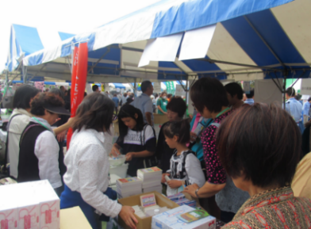
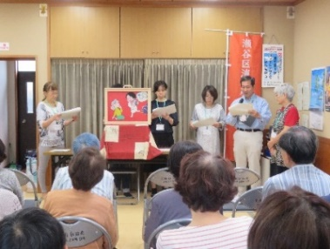

駅前街頭啓発の様子
瀬谷フェスブース出店の様子
啓発講座の様子

(2) どんな役割を担っているの？？
ネット通販の拡大や決済手法の多様化、ポイントシステムの浸透など、消費
者を取り巻く環境は大きく変化しており、商品やサービスの内容も複雑化して
います。こうした中、特に高齢者を狙った悪質商法が新しい手口で次々と発生
しているほか、環境に配慮した購買行動に関心が高まるなど、安全で賢い消費
生活を送るための「消費者力」が必要となっています。
消費生活推進員には、こうしたトラブルを未然に防ぎ、市民の安全で快適な
より良い消費生活を推進するため、以下の活動を担っていただいています。

‘① 消費者被害未然防止・拡大防止に関する啓発講座等の開催
‘② 地域の見守り活動への参加
‘③ 環境に配慮した購買行動の推進
‘④ 情報誌の発行・回覧、パネル等の展示等の広報活動
‘⑤ 商店街・メーカー等との意見交換・懇談会

(3) どれぐらいの人が委員になっているの？
区内の消費生活推進員は、2022年４月１日現在で、113人です。
地区連合単位で「地区代表」が、区単位で「区代表」、「副区代表」が選出され、地区代表
会議、区代表会議(年1～２回程度)にて相互交流や情報共有、連絡調整が図られています。

～推進員経験者のコメント～
悪質商法について知っていただくため、紙芝居や寸劇など、楽しくご参加いただきながら、自分自身も『消費者力』を身に着けることができました。また、活動を通じて、仲間や地域で挨拶を交わす人が増えました。活動の面白みは実はこういうところにあるのかもしれませんね♪
※消費生活推進員として通算3期活動した方等を表彰する制度もあります

２ 参加していただく会議やイベントについて
基本的に地区連合単位でイベントの企画・運営や各種会議へ参加いただきます。
地区会議 | 啓発や広報誌の作成等、地区活動の実施に向けた企画調整や消費者情報の共有
地区活動 | ・サロンや昼食会に出向いての「悪質商法の被害や手口」講演や紙芝居等の実施等  ・地域や区のイベントにおける「ブース出展」や「パネル展示」等

※地区代表、区代表は、以下会議にもご参加いただきます。
【地区代表会議】…各地区の代表者が効果的な活動の推進と地区相互の連絡を図るため開催(月１回程度)
【 区代表会議 】…各区の推進員相互の交流や情報交換を目的に開催。(年1回程度)

３ 消費生活推進員の年間スケジュール
（地区会議や地区活動の実施状況は、地区によって異なるため、）例年または２年に１度開催しているイベントのみ記載しています。

月 | イベント | 月 | イベント
4 | 推進員研修会(初年度のみ)(約８０名) | 12 | 駅前街頭啓発(約1０名)
９ | 消費生活教室(約６０名) |  | 消費生活パネル展(約２０名)
10 | 瀬谷フェスでブース出店(約２０名)
※表中の（ ）内の人数は概ねの動員人数

４ 自治会・町内会からのひと言
消費生活推進員は、区役所からの依頼に基づき、各自治会・町内会から原則１名の方を推薦しています。活動を通じて、安心・安全で住みよい地域を共に作ってまいりましょう。

瀬谷区役所／令和４年作成

